19 Maggio
“MARATONA LETTERARIA ”
“Una questione privata” di Beppe Fenoglio

Lettura a cura di: Istituto Comprensivo – Scuola Secondaria di I grado P. Zani

Ore 10.30 cortile Municipio (in caso di maltempo ridotto del teatro Magnani)
La manifestazione si svolge anche in caso di maltempo
L’ evento è gratuito
Numeri telefonici, mail e sito internet per informazioni:
Casa Cremonini Tel. 0524.83377
Iat.fidenza@terrediverdi.it
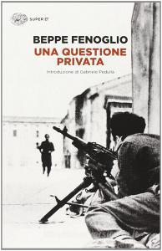
Una questione privata è un romanzo scritto da Beppe Fenoglio, pubblicato 2 mesi dopo la sua morte. La vicenda è ambientata nelle Langhe, durante gli ultimi anni della seconda Guerra mondiale. Fenoglio racconta la Resistenza attraverso la storia personale di un giovane partigiano chiamato Milton.

